FoodLens 食物图像理解系统 —— Task 2 营养估测
（组报告节选：第 4 节与 5.2 节，负责人：刘杰；图表按本文出现顺序编号为图 4–图 9、表 2 与表 4，统稿合并时请按全文顺序统一调整）

4 Task 2：营养估测（刘杰）

4.1 任务定义
Task 2 的输入为一张菜品俯拍照片，输出为结构化的营养 JSON：包含食材列表（名称与各食材重量）、总重量，以及热量、蛋白质、脂肪、碳水化合物四个营养值。与 Task 1 输出自然语言描述不同，Task 2 的输出是可计算的结构化记录，可直接用于膳食统计与健康记录，因此对数值精度要求更高，核心难点在于图像外观信息与真实质量、营养含量之间的映射。两个任务共享"图像编码 + 任务头"的总体思路，本文据此设计了两类模型并以统一口径对比。

4.2 数据与统计分析
任务二数据集为教学云平台提供的 Nutrition5k 学生版子集，共 3,258 张菜品俯拍照片，按 2,338 / 414 / 506 划分为训练、验证、测试集。训练集共 151 种食材（全数据集合并去重为 158 种，其中 bread、pepperoni 等 7 种仅出现在验证/测试集，属零样本食材），平均每图 3.7 种食材，最多 16 种。图 4 给出五个数值字段（总重量与四个营养值）的分布：均为右偏分布，存在少量高热量大盘菜样本；且各字段量级差异大（热量为数百 kcal 级，蛋白质、脂肪为十克级），因此所有回归标签均做 z-score 标准化后再计算 MSE 损失，并以验证集 MAE 选择最优模型。图 5 为食材频率 Top 20，整体呈长尾分布，尾部大量低频食材给食材级识别带来困难。此外训练集无 mass_warning 样本，约 15.4% 的样本可见质量覆盖率低于 0.9，属于潜在困难样本。
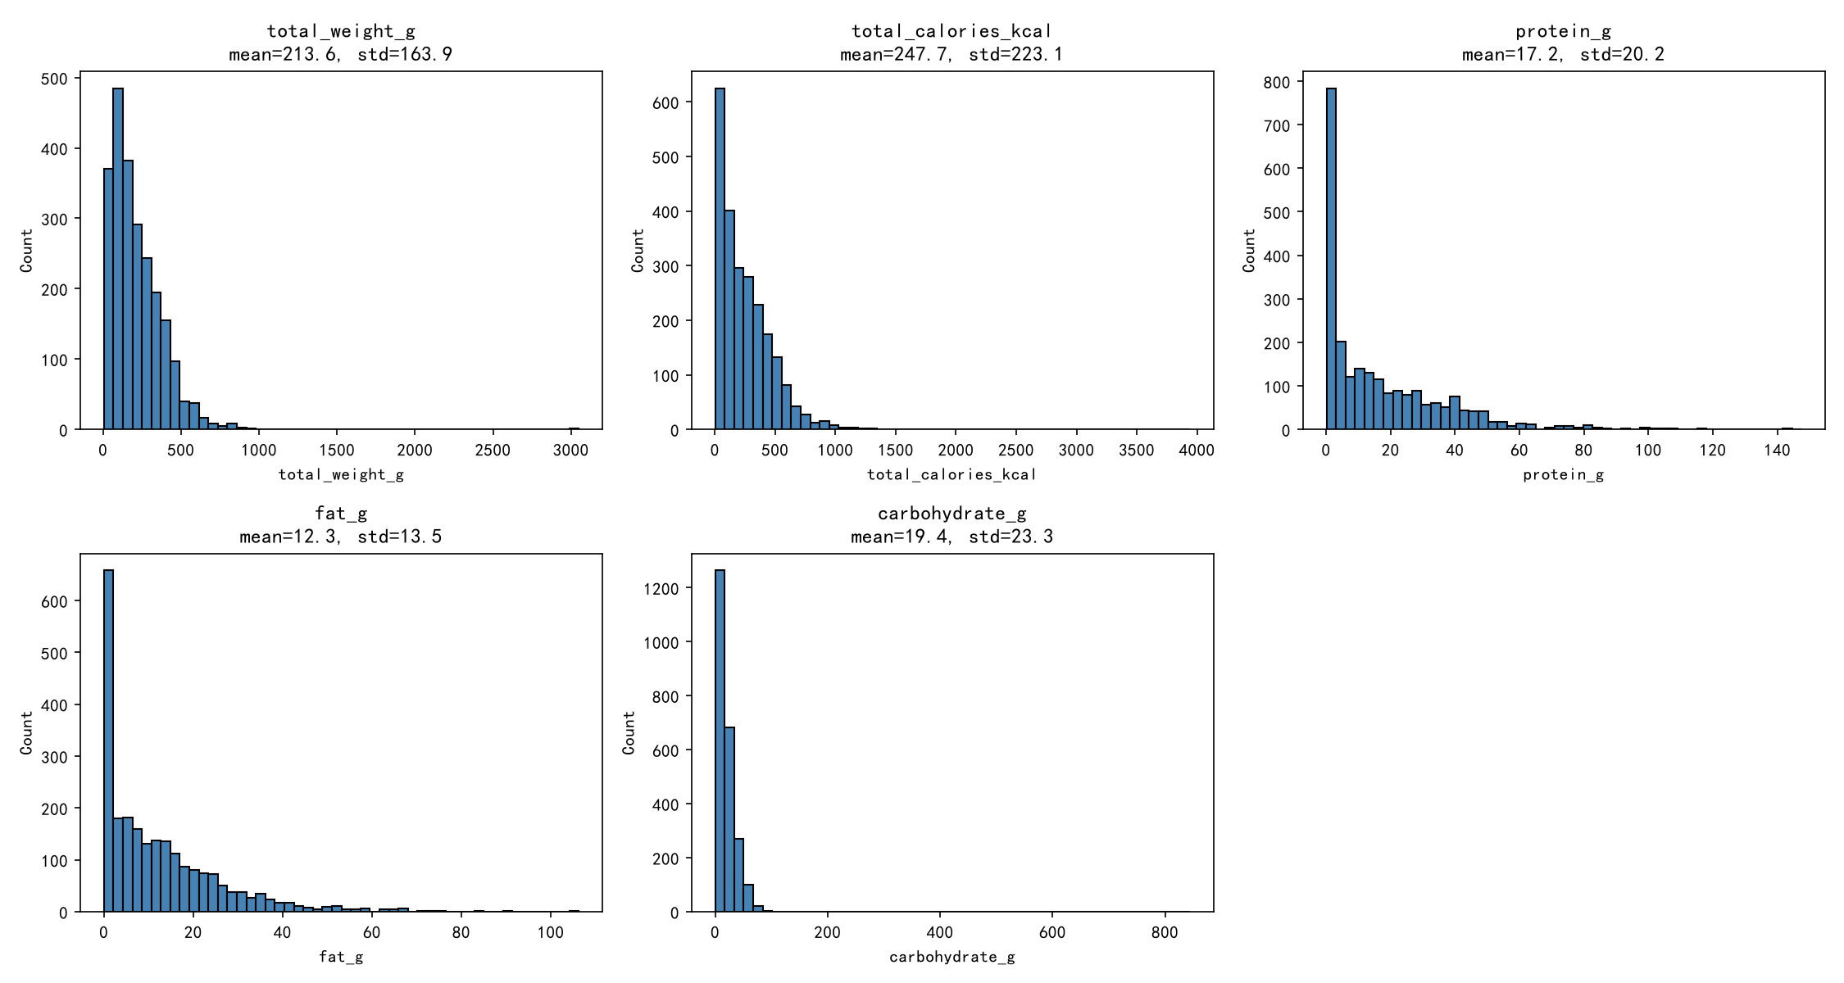
图 4 训练集数值字段分布直方图（总重量、热量、蛋白质、脂肪、碳水化合物）
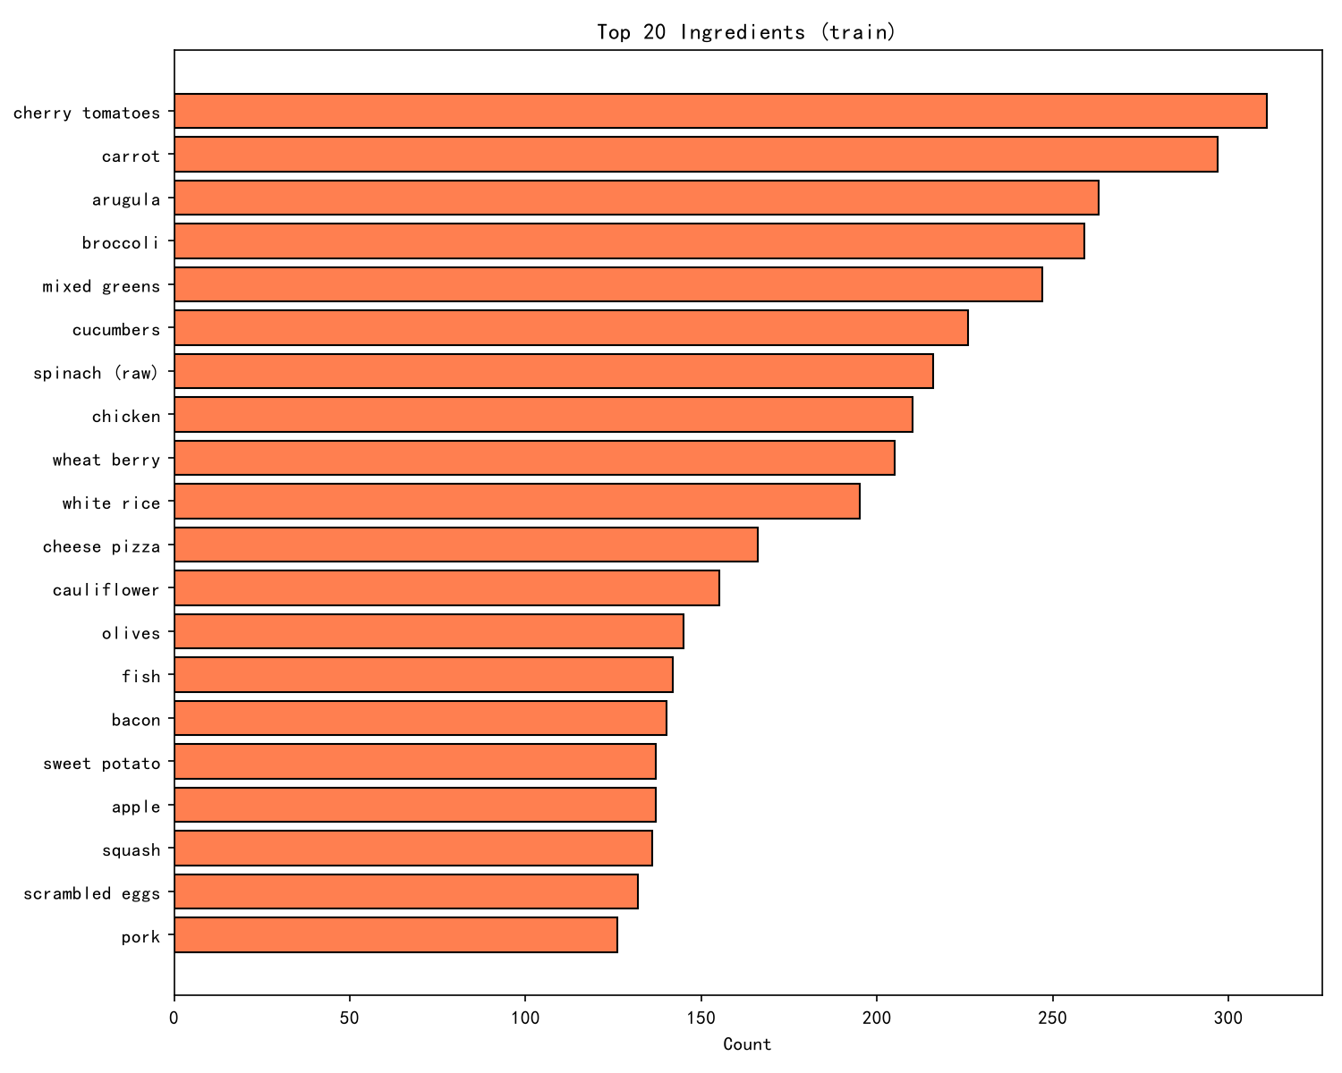
图 5 训练集食材频率 Top 20

4.3 方法
（1）均值基线。
最朴素的基线为训练集均值预测：对五个数值字段分别取训练集均值作为测试集预测。该基线忽略了图像信息，用于衡量模型是否真正学到了视觉线索。
（2）ResNet18 多输出回归。
以 ImageNet 预训练的 ResNet18 为骨干，将最后的全连接层替换为 5 维线性输出，直接回归五个标准化后的数值字段，损失为 MSE。图像统一缩放至 224×224 并作 ImageNet 标准化，训练集做随机裁剪与水平翻转增强。训练 30 个 epoch，按验证集平均 MAE 保存最优权重。
（3）CLIP + LoRA 参数高效微调的多任务模型。
ResNet18 仅在 ImageNet 分类目标上预训练，缺乏食材语义先验。为此引入在 4 亿图文对上预训练的 CLIP ViT-B/32 作为多模态骨干，并采用 LoRA 参数高效微调：冻结全部骨干参数，仅在最后 4 层自注意力的 q/k/v/out 投影注入低秩分支（rank 16，alpha 16），可训练参数仅 82.4 万，占总参数 0.93%，既保留预训练知识又避免小数据过拟合。模型设三个任务头：5 维数值回归头、151 类食材多标签分类头（BCE 损失）与 151 维食材分项重量头；总损失按 1.0 / 1.0 / 0.5 加权，数值损失内部再按字段量程加权，使小量级字段（蛋白质、脂肪）不被热量字段主导。优化器为 AdamW（lr 5e-4，weight decay 1e-4），余弦退火调度，训练 25 个 epoch。三种食材分量最终由"多标签头判定有无 + 分项重量头估计多少"组合得到，从而输出完整食材列表。
（4）生成式 JSON 基线（对照实验）。
参照 Task 1 的范式，另实现"ResNet18 编码 + GRU 逐字符生成 JSON 文本"的生成式基线。实验表明该模型文本相似度指标更高（见 5.2 节），但数值平均 MAE 达 44.28，明显差于回归模型，且 14.2% 的测试样本无法解析为合法 JSON，说明生成式范式"重形式、轻数值"，故本文以回归与多任务方案为主。
超参数 | ResNet18 回归 | CLIP + LoRA 多任务
预训练骨干 | ResNet18（ImageNet-1K） | CLIP ViT-B/32（4 亿图文对）
微调方式 | 全量微调（fc 替换为 5 维） | LoRA 注入最后 4 层注意力（rank 16）
可训练参数 | 1,117 万（100%） | 82.4 万（0.93%）
优化器 | Adam，lr 1e-4 | AdamW，lr 5e-4，wd 1e-4
批量大小 / epoch | 32 / 30 | 16 / 25
损失 | MSE（标签 z-score 标准化） | 数值 MSE×1.0 + 食材 BCE×1.0 + 分项重量×0.5
学习率调度 | 固定 | CosineAnnealing
模型选择 | 验证集平均 MAE | 验证集平均 MAE（阈值 0.625）
表 2 Task 2 两个模型的训练配置
两个模型的整体结构见图 6：ResNet18 回归（左）走"分类骨干 + 数值头"的单一路线；CLIP + LoRA 多任务（右）以冻结的 CLIP 视觉编码器提取图文对齐语义特征，经 LoRA 低秩分支适配本任务，再由三个任务头分别输出数值、食材与分项重量，最后经阈值判定与缩放组装为完整 JSON。
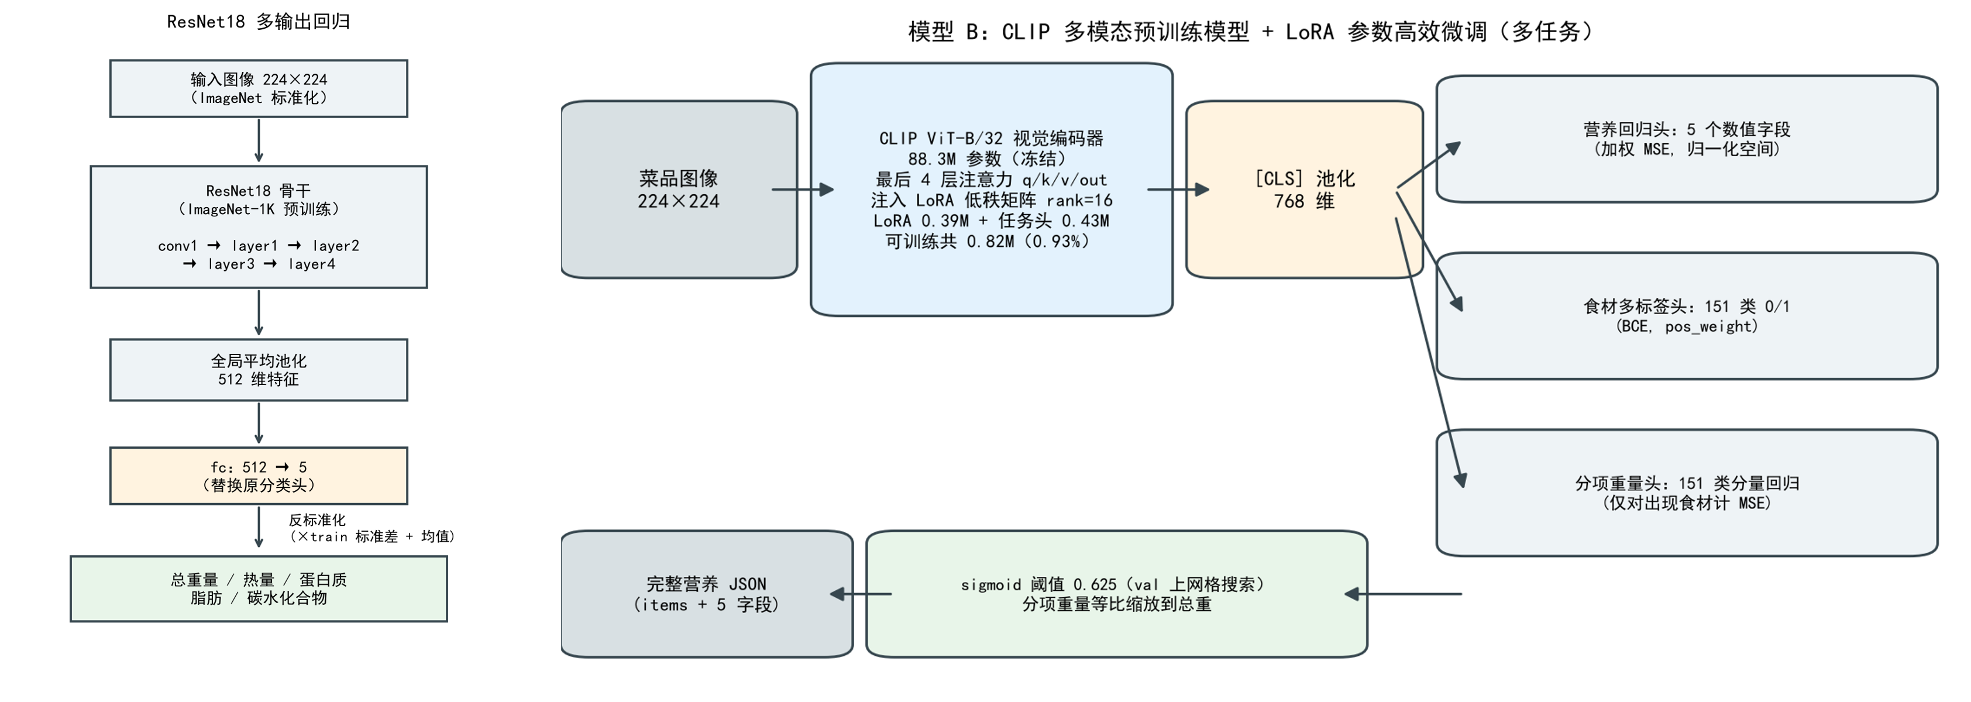
图 6 Task 2 模型结构示意图（左：ResNet18 多输出回归；右：CLIP+LoRA 多任务）

4.4 与 Task 1 的集成
系统对外暴露两个接口：Task 1 的 caption(image) → str 输出菜品文字描述，本文实现的 predict_nutrition(image) → dict 输出结构化营养 JSON。predict_nutrition 内部完成图像预处理、CLIP+LoRA 多任务前向、阈值判定与 JSON 组装，返回字段与标注 Schema 完全一致（items 含 name 与 weight_g，外加 total_weight_g、total_calories_kcal、protein_g、fat_g、carbohydrate_g），可直接序列化入库或渲染结果卡片。端到端流程为：一张菜品图同时送入两个任务，得到"描述 + 营养 JSON"的组合结果。图 7 给出 3 个测试样例的实际输出，可见食材识别、分项重量与四项营养值均与真值接近。
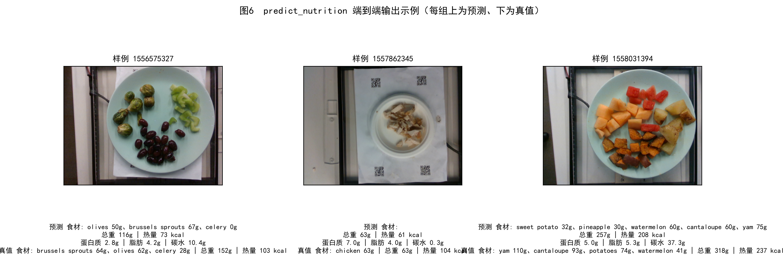
图 7 predict_nutrition 端到端输出示例（每组上为预测、下为真值）

5.2 Task 2 结果（刘杰）
三个模型在测试集（506 张）上的分项误差见表 4，相对误差定义为 MAE 除以该字段测试集均值，MSE 按课程评测要求一并列出。均值基线的平均 MAE 为 65.51，ResNet18 回归降至 27.24（相对误差 72.8% → 34.1%），CLIP + LoRA 多任务进一步降至 25.86，平均 MSE 由 9074.8（生成式基线）降至 3219.9；在蛋白质、脂肪等小量级字段上优势更明显（如蛋白质 MAE 6.97 → 5.86，相对误差 40.3% → 33.9%），验证了多模态预训练特征与多任务联合训练的增益。图 9 为热量预测的散点图：绝大多数样本紧贴对角线，误差主要来自 600 kcal 以上的高热量样本，存在系统性低估。
字段 | 指标 | 均值基线 | ResNet18 | CLIP+LoRA
总重量 (g) | MAE | 120.68 | 45.93 | 42.29
 | RMSE | 152.11 | 69.53 | 65.21
 | MSE | 23137.26 | 4834.42 | 4252.34
 | 相对误差 % | 60.7 | 23.1 | 21.3
热量 (kcal) | MAE | 167.59 | 70.31 | 69.69
 | RMSE | 212.1 | 105.57 | 107.65
 | MSE | 44985 | 11145.02 | 11588.52
 | 相对误差 % | 65.5 | 27.5 | 27.2
蛋白质 (g) | MAE | 14.96 | 6.97 | 5.86
 | RMSE | 18.97 | 10.67 | 10.03
 | MSE | 359.73 | 113.85 | 100.6
 | 相对误差 % | 86.6 | 40.3 | 33.9
脂肪 (g) | MAE | 10.57 | 5.14 | 4.59
 | RMSE | 14.15 | 7.54 | 7.24
 | MSE | 200.24 | 56.85 | 52.42
 | 相对误差 % | 82.2 | 40 | 35.7
碳水 (g) | MAE | 13.73 | 7.87 | 6.86
 | RMSE | 17.48 | 11.49 | 10.23
 | MSE | 305.46 | 132.02 | 104.65
 | 相对误差 % | 68.8 | 39.4 | 34.4
表 4 Task 2 测试集误差对比（相对误差 = MAE / 字段均值）
两个模型的训练过程见图 8：ResNet18 回归的训练与验证 loss 在前 5 个 epoch 内迅速收敛，之后缓慢下降，未见明显过拟合；CLIP+LoRA 多任务的加权总损失持续下降，验证 MAE 在约 15 个 epoch 后趋于平稳（最优 30.56），验证 micro-F1 同步上升至 0.41 左右，说明多任务头之间形成了正向互助而非互相干扰。
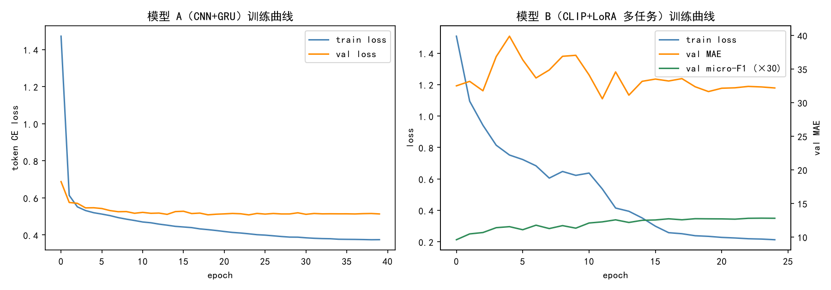
图 8 两个模型的训练曲线（左：ResNet18 回归 loss；右：CLIP+LoRA 多任务 loss 与验证指标）
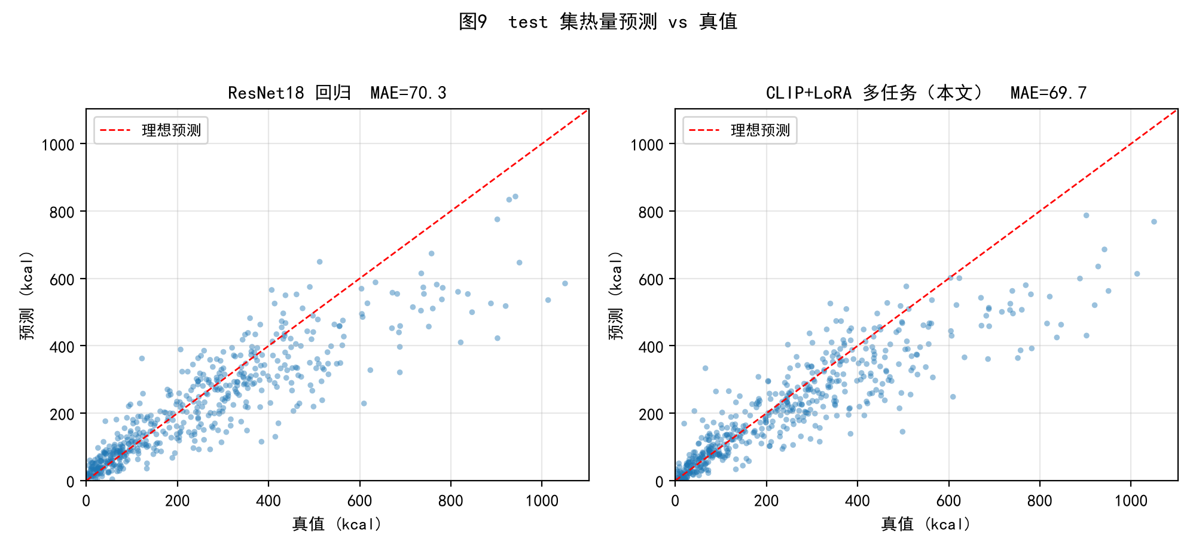
图 9 测试集热量预测 vs 真值散点图
错误分析。
对误差最大的 Top 10 样本逐一核对原图后发现以下共性：（1）全部为高热量样本被低估，预测值平均仅为真值的 52%，回归头存在向训练集均值收缩的倾向；（2）误差随食材数量显著上升，平均每图 1–2 种食材时热量 MAE 为 44.0 kcal，3–5 种升至 86.9，9–16 种达 106.3，多食材混炒互相遮挡、单一整体特征难以表达各食材独立分量，是误差的首要来源；（3）烹饪方式（油量）从俯拍图像不可见，属任务固有的信息缺失；（4）可见质量覆盖率低于 0.9 的样本平均误差 74.8 kcal，略高于整体的 69.7 kcal，但幅度有限，标注可见性不是主要误差源。改进方向包括引入食材级检测/分割特征、用分位数损失抑制均值收缩、以及结合菜名等文本先验。
此外，按课程统一评测口径（与 Task 1 相同的自研 metrics.py，不依赖第三方评测库），对生成式基线与 CLIP+LoRA 计算了 BLEU-4 / ROUGE-L / CIDEr-D 文本指标与食材 micro-F1：生成式基线文本指标更高（BLEU-4 0.652、ROUGE-L 0.805、CIDEr-D 8.48）但 micro-F1 仅 0.172、数值平均 MAE 达 44.28；CLIP+LoRA 的 BLEU-4 0.543、ROUGE-L 0.758、CIDEr-D 7.43、micro-F1 0.472，且直接输出合法 JSON。可见生成式方案"重形式、轻数值"，本文模型则以数值精度与结构正确性为首要目标。

